原文地址：https://blog.csdn.net/qq1355541448/article/details/39029765/

一般类似oa或者crm等管理系统可能都会遇到需要再线查看word文档的功能，类似百度文库。

记得去年小组中的一个成员负责的项目就需要这个的功能，后面说是实现比较困难，就将就着用chm格式替代了。今天看到网上一遍文章《LINUX下面PHP文件转换》，介绍怎么样在linux下使用Openoffice 3 , Pdf2Swf tool , Jodconverter , FlexPaper，实现文档在线查看。

自己再ubuntu下进行的尝试安装，步骤如下：

因为ubuntu版本为10.0.4，openoffice已经默认安装。如果没有安装openoffice的话自行谷歌安装。  
第一步：安装jodconverter，安装之后可以实现doc文档转成pdf。

文件下载地址为http://www.artofsolving.com/opensource/jodconverter  
下载了之后直接解压，解压到/opt目录下/opt/jodconverter-2.2.2/，使用到的文件是安装包内的lib/jodconverter-cli-2.2.2.jar。  
测试是否可以使用

1. java -jar /opt/jodconverter-2.2.2/lib/jodconverter-cli-2.2.2.jar /home/php/1.doc /home/php/1.pdf

这里提示缺少java软件包，并会提示几个安装包供。选择我安装openjdk-6-jre-headless，命令如下：

1. sudo apt_get openjdk-6-jre-headless

安装之后再运行上面doc转pdf的命名，会提示openoffice进程未启动，  
[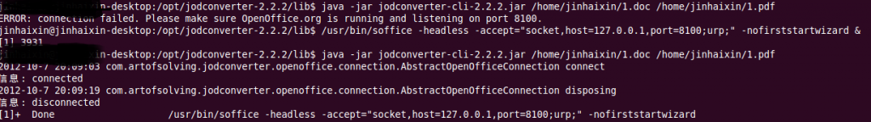](http://laoniangke.com/uploads/2012/10/openoffice1.png)  
因为JODConverter是通过OpenOffice來做转换的 ，所以使用前需要先安裝OpenOffice, 並且將OpenOffice的Service启动, 才可以使用. 启动命令

1. /usr/lib/soffice -headless -accept=&quot;socket,host=127.0.0.1,port=8100;urp;&quot; -nofirststartwizard &amp;

到此运行上面的doc转pdf的命令已经可以成功。

第二步：安装swftools，安装之后可以实现pdf文件转成swf

1. wget http://www.swftools.org/swftools-0.9.1.tar.gz
2. tar xzf swftools-0.9.1.tar.gz
3. cd swftools-0.9.1
4. ./configure
5. make
6. make install

测试是否可以使用

1. pdf2swf -o /home/php/1.swf -T -z -t -f /home/php/1.pdf -s flashversion=9

第三步：用FlexPaper实现在线预览，里面有详细的demo。

第四步：使用php测试文档转换命令：  
文档转pdf

1. <?php
2. $doc = './docs/test.txt';
3. $formatName = './pdf/test.pdf';
4. $command = 'java -jar /opt/jodconverter-2.2.2/lib/jodconverter-cli-2.2.2.jar '.$doc.' '.$formatName;
6. exec($command);
7. echo 'ok';

pdf转swf

1. <?php
2. $pdf = './pdf/test.pdf';
3. $swf = './swf/test.swf';
5. $command = '/usr/local/wenku/swftools-0.9.1/src/pdf2swf -o '.$swf.' -T -z -t -f '.$pdf.' -s flashversion=9';
7. exec($command);
8. echo 'ok';

php脚本去运行上面的命令可能存在权限的问题无法执行  
其中我测试使用的php脚本调用pdf2swf进行转换文件，生成不了。这样只需配置apache的用户权限即可，确保配置的用户有权限运行pdf2swf命令  
默认安装的php环境ubuntu下配置文件是/etc/apache2/apache2.conf修改这两行，  
User ${APACHE_RUN_USER}  
Group ${APACHE_RUN_USER}

配置完之后，重启apache。  
/etc/init.d/apache2 restart

到此linux下的安装配置就结束了。

**window下测试**

下载window下使用的Pdf2Swf tool和FlexPaper，手动的将pdf文件转swf后进行在线查看的功能。

步骤整理如下：

1.安装Pdf2Swf tool之后，进行将pdf转swf。cmd命令行：  
pdf2swf.exe -t D:\wamp5.3\www\test\pdf\c.pdf -s flashversion=9 -o D:\wamp5.3\www\test\swf\c.swf  
-t: 源文件路径，即待转换的pdf文件路径。  
-s: 设置参数,这里我们设置为 flashversion=9 ，即可以转换为9 的版本啦。  
-o: 输出文件的路径,这里我输出到D:盘下

运行的结果如图所示：

[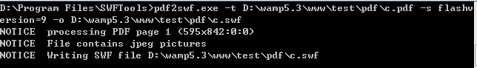](http://laoniangke.com/uploads/2012/10/pdf2swf.png)

2.使用FlexPaper插件显示浏览swf文件。这里下载使用的版本是1.5.8 Flash Version (release notes)。软件包内就已经有html版本的demo，稍微改动下句可以实现了。

代码如下：

1. <script src="js/flexpaper_flash.js" type="text/javascript"></script>
2. <a id="viewerPlaceHolder" style="width:680px;height:480px;display:block;"/></a>
3. <script type="text/javascript">
4. var fp = new FlexPaperViewer(
5. 'FlexPaperViewer',
6. 'viewerPlaceHolder', { config : {
7. SwfFile : escape('c.swf'),
8. Scale : 0.1,
9. ZoomTransition : 'easeOut',
10. ZoomTime : 0.5,
11. ZoomInterval : 0.2,
12. FitPageOnLoad : true,
13. FitWidthOnLoad : false,
14. FullScreenAsMaxWindow : false,
15. ProgressiveLoading : false,
16. MinZoomSize : 0.2,
17. MaxZoomSize : 5,
18. SearchMatchAll : false,
19. InitViewMode : 'Portrait',
20. PrintPaperAsBitmap : false,
22. ViewModeToolsVisible : true,
23. ZoomToolsVisible : true,
24. NavToolsVisible : true,
25. CursorToolsVisible : true,
26. SearchToolsVisible : true,
28. localeChain: 'en_US'
29. }})
30. </script>

到此就结束了，查看效果如图实现：  
[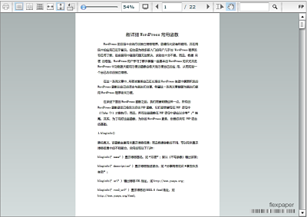](http://laoniangke.com/uploads/2012/10/flexpaper.png)